# Laporan

## Report Online WA Chatbot untuk Dapur Makan Bergizi Gratis (MBG) di DKI Jakarta



## 2025-08-01 - 2025-08-18

### Total Laporan: 4

### Total Laporan Periode Ini : 672

### Tren Laporan :

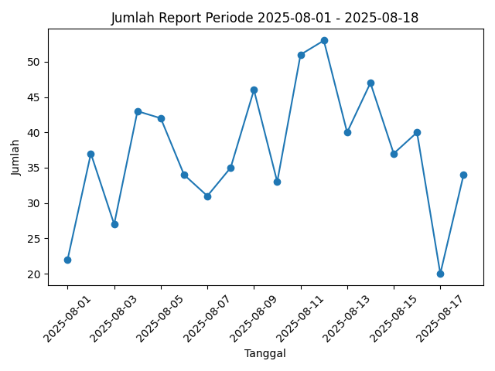

Data yang disajikan menunjukkan variasi jumlah total harian selama periode 18 hari pada bulan Agustus 2025. Pada awal periode, tanggal 1 Agustus, tercatat jumlah terendah sebesar 22, yang kemudian mengalami peningkatan signifikan keesokan harinya menjadi 37. Tren ini berlanjut dengan fluktuasi, mencapai puncak sementara pada tanggal 4 Agustus dengan jumlah 43. Setelah sedikit penurunan dan fluktuasi, jumlah mencapai puncak tertinggi pada tanggal 12 Agustus dengan total 53. Setelah puncak ini, terdapat penurunan dengan beberapa fluktuasi, termasuk penurunan tajam pada tanggal 17 Agustus dengan jumlah 20, yang merupakan angka terendah kedua setelah tanggal 1 Agustus. Secara umum, data menunjukkan adanya fluktuasi yang cukup signifikan dari hari ke hari, dengan beberapa puncak dan penurunan yang menandakan ketidakstabilan dalam jumlah total harian selama periode tersebut.

### Kategori Laporan:

#### 216 Laporan Permasalahan

#### 159 Laporan Informasi

#### 297 Laporan Progress

Data yang disajikan menunjukkan distribusi total laporan dalam tiga kategori berbeda. Kategori "Laporan Informasi" mencatat total 159 laporan, yang merupakan jumlah terendah di antara ketiga kategori. Sementara itu, "Laporan Permasalahan" memiliki total 216 laporan, menunjukkan adanya lebih banyak permasalahan yang diidentifikasi atau dilaporkan. Kategori dengan jumlah laporan tertinggi adalah "Laporan Progress," dengan total 297 laporan, yang mengindikasikan bahwa terdapat banyak perkembangan yang sedang dipantau atau dilaporkan. Hal ini bisa merefleksikan fokus atau prioritas utama pada pelaporan kemajuan dibandingkan dengan informasi umum atau permasalahan yang dihadapi.

### Rangkuman Laporan:

Berdasarkan rangkuman laporan yang tersedia selama bulan Agustus 2025, proyek pembangunan dan operasional dapur umum di berbagai area Jakarta menunjukkan progres signifikan dengan penyelesaian beberapa tahap utama seperti pengecatan ruang masak, instalasi listrik dan lampu, serta pemasangan meja dapur yang umumnya berjalan lebih cepat dari jadwal dan tanpa kerusakan peralatan. Namun, terdapat sejumlah kendala yang berulang, di antaranya keterlambatan pengiriman kompor akibat gangguan logistik pemasok, habisnya persediaan keramik lantai, kebocoran pipa air di area cuci piring, serta terhentinya aliran listrik yang menyebabkan beberapa pekerjaan tertunda. Faktor cuaca, khususnya hujan deras dan kelembaban tinggi, juga sering menghambat proses pengecatan dan pengeringan cat. Upaya perbaikan dan penjadwalan ulang secara rutin dilakukan untuk mengatasi hambatan tersebut, dan seluruh masalah dipantau secara berkala oleh tim teknis. Selain itu, agenda rapat evaluasi proyek, pembersihan dapur besar, serta pemeriksaan kebersihan dan keamanan selalu dijadwalkan secara sistematis untuk memastikan kualitas dan kelancaran operasional dapur umum. Secara keseluruhan, meskipun terdapat tantangan teknis dan logistik, proyek tetap berjalan sesuai rencana dengan koordinasi tim yang baik dan komitmen terhadap penyelesaian tepat waktu.

### Top Kontributor :

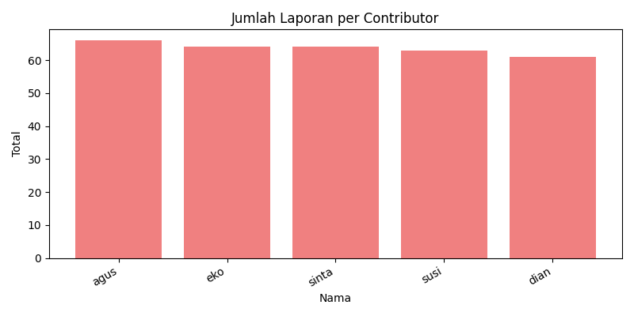

Data di atas menunjukkan peringkat berdasarkan total nilai yang diperoleh oleh lima individu. Agus menempati posisi teratas dengan total nilai 66, diikuti oleh Eko dan Sinta yang memiliki nilai sama, yaitu 64. Susi berada di posisi keempat dengan nilai 63, sementara Dian menempati posisi terakhir dengan total nilai 61. Perbedaan nilai antara individu tertinggi dan terendah dalam data ini adalah 5 poin, menunjukkan persaingan yang relatif ketat di antara mereka.

### Tren Kontributor :

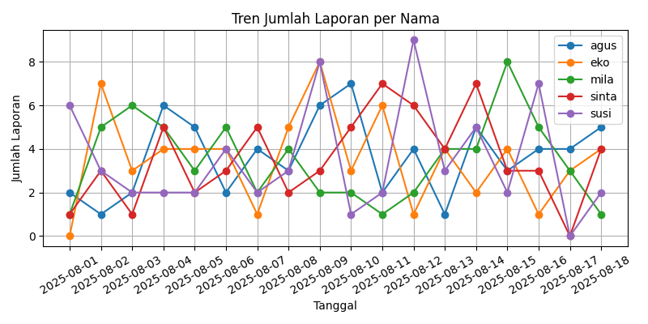

Analisis data dari 1 hingga 18 Agustus 2025 menunjukkan variasi jumlah total kontribusi dari setiap individu. Agus memulai dengan kontribusi rendah pada awal bulan, meningkat secara sporadis dan mencapai puncaknya pada 10 Agustus dengan total 7, sebelum kembali menurun. Eko menunjukkan fluktuasi yang signifikan dengan puncak pada 9 Agustus (total 8) dan beberapa hari dengan kontribusi rendah, seperti pada 1 dan 12 Agustus (total 0 dan 1). Sinta memiliki kontribusi yang relatif stabil, dengan beberapa hari mencatat kenaikan, terutama pada 11 Agustus (total 7). Susi menunjukkan tren yang meningkat pada pertengahan bulan, mencapai puncak pada 12 Agustus (total 9), namun juga terdapat hari dengan kontribusi nol pada 17 Agustus. Mila memiliki kontribusi yang bervariasi dengan puncak pada 15 Agustus (total 8), meskipun beberapa hari menunjukkan total yang lebih rendah. Secara keseluruhan, data ini mencerminkan pola kontribusi yang fluktuatif di antara individu-individu tersebut selama periode yang dianalisis.

### Analisa Sentiment :

#### 187 Laporan Positive

#### 216 Laporan Negative

#### 269 Laporan Neutral

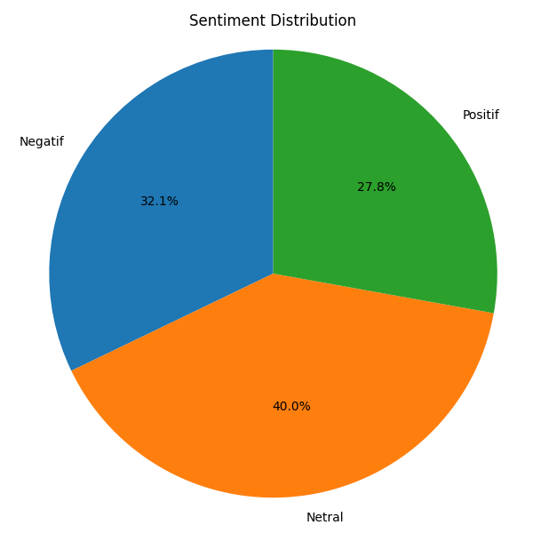

Data yang disajikan menunjukkan distribusi sentimen dari suatu populasi atau kelompok data tertentu. Dari total sentimen yang dianalisis, terdapat 216 entri dengan sentimen negatif, 269 entri dengan sentimen netral, dan 187 entri dengan sentimen positif. Ini menunjukkan bahwa sentimen netral mendominasi dalam dataset ini, diikuti oleh sentimen negatif, sementara sentimen positif adalah yang paling sedikit terwakili. Distribusi ini dapat mengindikasikan bahwa mayoritas entitas dalam dataset memiliki sikap atau persepsi yang netral, dengan kecenderungan yang lebih besar ke arah negatif dibandingkan positif.

### Analisa Sentiment Per Kategori:

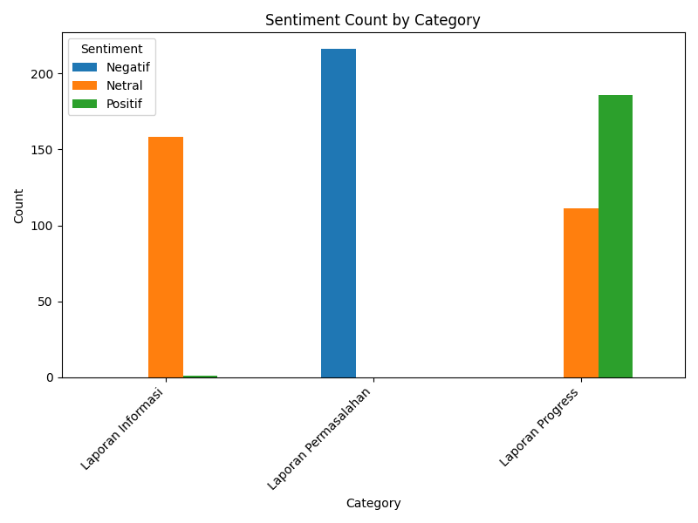

Data yang disajikan menunjukkan distribusi sentimen dari berbagai kategori laporan. Kategori "Laporan Permasalahan" didominasi oleh sentimen negatif dengan total 216 laporan, menunjukkan bahwa isu atau keluhan yang diangkat lebih banyak bersifat problematis. Sementara itu, kategori "Laporan Informasi" memiliki 158 laporan bersentimen netral dan hanya 1 laporan bersentimen positif, mengindikasikan bahwa informasi yang disampaikan cenderung deskriptif tanpa emosi tertentu. Kategori "Laporan Progress" didominasi oleh sentimen positif dengan 186 laporan, menunjukkan perkembangan yang baik, meskipun terdapat 111 laporan bersentimen netral yang mungkin mencerminkan kemajuan yang stabil namun tidak luar biasa. Secara keseluruhan, data ini mengindikasikan bahwa permasalahan lebih banyak dilaporkan dengan nada negatif, sedangkan perkembangan lebih sering dilihat secara positif.